Интерпретационные компоненты в речи людей с расстройствами шизофренического спектра
Кравчук Мария Сергеевна
Студентка Московского государственного университета имени М.В.Ломоносова, Москва, Россия
В процессе порождения нарративов говорящие не только перечисляют события, но и выражают свое отношение к ним, некоторым образом их интерпретируют. При расстройствах шизофренического спектра речь человека нарушается, что приводит к изменению структуры и содержания нарративов. Однако остается неясным, какое влияние эти расстройства оказывают на интерпретационный компонент речи пациентов.
Недавнее исследование [Shafiyan et al. 2022] посвящено решению этого вопроса. В работе сравнивалось количество оценочных компонентов в речи пациентов с шизофренией (n = 15) и лиц без психических заболеваний (n = 15). Выборка состояла из носителей фарси женского пола. Под оценочными компонентами понимались слова, предложения и отношения между предложениями, которые выражают эмоции, убеждения и суждения говорящего, любая интерпретация говорящим событий нарратива. Испытуемые смотрели «Фильм о грушах» У. Чейфа [Chafe 1980] и во время просмотра комментировали происходящее на экране. Результаты показали значимое снижение количества оценочных компонентов в речи испытуемых с диагнозом.
В настоящей работе мы приводим результаты аналогичного исследования на материале русского языка, проведенного на выборке, состоящей из испытуемых мужского пола. В исследовании приняли участие 86 человек: 20 с диагнозом «Шизофрения», 33 с диагнозом «Шизотипическое расстройство» и 33 без диагностированных психических заболеваний. Клинические группы были собраны на базе ФГБНУ «Научный центр психического здоровья».
В качестве стимульного материала также был использован «Фильм о грушах», который испытуемые сначала комментировали во время просмотра (задание «репортаж»), а затем пересказывали (задание «пересказ»). Полученные аудиозаписи были аннотированы в программе Praat с выделением предложений по просодическим критериям. Затем каждое из предложений было отнесено нами к одному из двух типов: дескрипции или не-дескрипции. Под дескрипциями мы понимали предложения, описывающие происходящие на экране события без каких-либо суждений о них. К не-дескрипциям были отнесены все предложения, которые содержали компонент суждений говорящего (о подходе с выделением дескрипций см. [Kruger 2012]; более сложные когнитивные типы из этой работы были объединены в не-дескрипции). Примеры предложений двух типов представлены в таблице 1. Предложения, которые не были связаны с содержанием фильма, состояли из речевых сбоев или выполняли только регуляторную функцию (например, «Вот.»), были исключены из выборки и в дальнейшем не анализировались.
Таблица 1 Примеры предложений разных типов
Тип предложения | Пример
Дескрипция | Дерево, у дерева стоит лестница.
Не-дескрипция | Кажется, парень хочет стащить пару груш.
Статистическая обработка проводилась на языке R с помощью программного обеспечения RStudio. Для анализа было посчитано количество упомянутых дескрипций и не-дескрипций всеми испытуемыми каждой из групп в репортажах и пересказах. Полученные данные представлены на столбчатой диаграмме (рисунок 1). Заметим, что количество предложений в обоих заданиях уменьшается у клинических групп, но при этом соотношение типов предложений также изменяется.
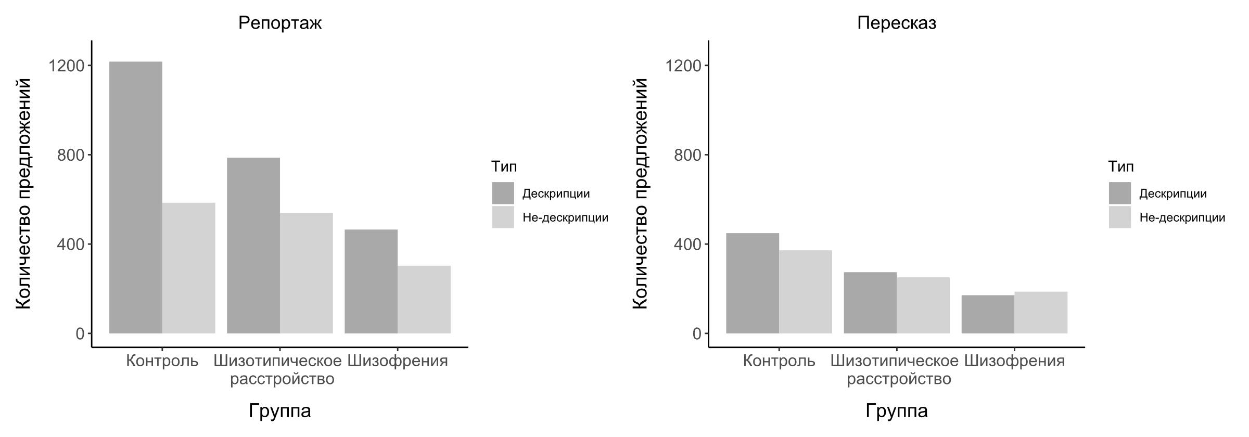
Рисунок 1 Количество употребленных предложений каждого из типов
Доля не-дескрипций от общего числа предложений в репортажах составила 32.5% в контрольной группе, 40.7% в группе пациентов с шизотипическим расстройством и 39.5% в группе пациентов с шизофренией. Для проверки значимости различий в числе употреблений были составлены таблицы сопряженности и применен критерий хи-квадрат Пирсона, который показал, что различия значимы (X-squared = 25.545, df = 2, p-value < 0.001). Попарные сравнения тем же критерием подтвердили наличие значимых различий между контрольной группой и пациентами с шизотипическим расстройством (p < 0.001), контрольной группой и пациентами с шизофренией (p < 0.001), но не обнаружили значимых различий между двумя клиническими группами (p = 0.609).
В пересказах доля не-дескрипций составила 45.3% в контрольной группе, 47.8% в группе пациентов с шизотипическим расстройством и 52.2% в группе пациентов с шизофренией. Критерий хи-квадрат Пирсона не выявил значимых различий между группами (X-squared = 4.8152, df = 2, p-value = 0.09).
Таким образом, мы обнаружили значимое различие по доле не-дескрипций в репортажах, однако, в отличие от результатов из [Shafiyan et al. 2022], у клинических групп наблюдается ее увеличение. Разница в результатах может быть обусловлена различием в поле испытуемых, который, как было показано в некоторых исследованиях, оказывает влияние на количество интерпретаций, используемых в речи (см., например, [Barra et al. 2018]). При этом в пересказах различий не наблюдается, что может быть связано со спецификой задания.
Литература
Barra A.F., Mac-Kay A.P., Lara E.D. Narrative evaluation strategies as metacognitive task in subjects with schizophrenia // CoDAS. 2018. V. 30. № 3. P. e20170084.
Chafe W.L. The pear stories: Cognitive, cultural, and linguistic aspects of narrative production. Norwood, 1980.
Kruger J.L. Making meaning in AVT: Eye tracking and viewer construction of narrative // Perspectives. 2012. V. 20. № 1. P. 67–86.
Shafiyan S., Izanloo A., Yazdi A.A. Using the Structure of Evaluative Components as a basis for comparing the oral narratives of schizophrenics and healthy individuals // Journal of psycholinguistic research. 2022. V. 51. № 3. P. 655–677.

